Задание 4

Анализ на потребностите

Проектиране на човеко-машинен интерфейс 2021-2022

**Изготвили:**

Мирослав Дионисиев, 62390, 3 курс, Софтуерно инженерство

Павел Сарлов, 62393, 3 курс, Софтуерно инженерство

**Chess101**

Платформа за онлайн игри на шах

Съдържание

1. Основни цели и задачи 2

2. Целева група 2

3. Анализ на потребностите на потребителите 2

4. Изисквания към системата 3

4.1. Функционални изисквания 3

4.2. Нефункционални изисквания 4

5. Потребителски случаи 4

5.1. Регистрация в платформата 4

5.2. Вход в системата 4

5.3. Създаване на лоби за игра 5

5.4. Избор на лоби от списък с текущи 5

5.5. Филтър на съществуващи лобита 5

5.6. Въвеждане на код за лоби като играч 5

5.7. Въвеждане на код за лоби като наблюдател 5

5.8. Добавяне на приятели 5

5.9. Чат в лобито 5

5.10. Наблюдение на игра 5

5.11. Управление на профила 5

6. Диаграми на потребителските случаи 6

7. Речник 9

# Основни цели и задачи

*Chess101* е система за развлечение и място, където запалени шахматисти могат да премерят умствения си капацитет едни с други. Системата по удобен начин свързва играчи от всяка точка на земното кълбо и им дава възможността да споделят страстта си към играта. Потребителите ще могат да създават онлайн лобита за игри с приятели или напълно непознати хора.

Платформата ще предоставя различни форми на игра като в това число влизат както повечето известни такива, така и класическия шах, който от своя страна ще има състезателен (*competitive*) и тренировъчен (*casual*) режим. Всеки регистриран потребител ще може да добавя други такива като приятели за по-лесно организиране на игри. Също така игрите ще предоставят чат за комуникация между играчите. По-запалените играчи ще могат да се борят за своето челно място в класацията, предоставена от платформата.

Основната цел на системата е да предостави на играчите приятна онлайн среда за развлечение или тестване и развиване на техните способности.

# Целева група

* Гост (нерегистриран потребител) – това е всеки случаен потребител на системата. Той има възможността да разглежда списък с лобита, който може да се филтрира спрямо това дали лобито е пълно (т.е. в момента се играе), или чака опонент, като нерегистрираният потребител може да се включи към избрано от него лоби като анонимен наблюдател. Всеки гост може свободно да се регистрира към платформата.
* Играч (регистриран потребител) – това е всеки потребител, който има регистрация в системата. Играчът има същите функционалности, които са предоставени на гостите, с разликата че той вече има някаква идентичност в системата. Това му позволява да създава лобита и да се включва като опонент в чакащи такива. Също така има списък с приятели и моментен рейтинг, който се изчислява спрямо победите и загубите му. Рейтингът ще носи на играча място в обща класация на всички регистрирани потребители.

# Анализ на потребностите на потребителите

* Игра на шах от разстояние с всяка точка от земното кълбо.
* Бързо и лесно да създават онлайн игри и да се намират опоненти.
* Възможност за избиране на формата на създаваната от игра и задаване на критерии за достъп до лобито.
* Възможност за поддържане на връзка с други потребители чрез списък с приятели.
* Управление на профила.
* Получаване на оценка на цялостното представяне чрез рейтингова система. (след първи прототип)

# Изисквания към системата

## Функционални изисквания

* + 1. Регистрация и вход
       1. Нерегистрираните потребители трябва да могат да се регистрират към платформата с предоставяне на следните данни:
          - потребителско име
          - имейл
          - парола
       2. Регистрираните потребители трябва да могат да влизат в своите профили с имейл и парола.
       3. В случай на забравена парола, потребителите трябва да имат предоставена възможност за нейното възстановяване.
    2. Управление на профила
       1. Потребителите трябва да имат възможността за промяна на тяхната парола.
       2. Потребителите трябва да имат възможността да сменят профилната си снимка.
    3. Списък с приятели
       1. Регистрираните потребители трябва да имат списък с приятели (други регистрирани потребители).
       2. Регистрираните потребители трябва да могат да добавят други регистрирани потребители в своя списък с приятели.
    4. Списък с лобита
       1. Потребителите трябва да виждат списък със съществуващи лобита.
       2. Потребителите трябва да могат да филтрират съществуващите лобита спрямо следните критерии:
          - цвят на фигурите (с които ще започва домакинът)
          - времеви ограничения
          - вид на играта
          - рейтинг
          - състояние на лобито (пълно / чакащо)
    5. Създаване на лоби
       1. Регистрираните потребители трябва да могат да създават лобита със следните критерии:
          - цвят на фигурите (с които ще започва домакинът)
          - времеви ограничения
          - вид на играта
          - рейтинг
       2. Регистрираните потребители трябва да могат да изпращат покана за игра в създаденото от тях лоби към свои приятели.
    6. Включване към лоби
       1. Потребителите трябва да могат да се включват към лобита от списъка или чрез код на лоби като наблюдатели.
       2. Регистрираните потребители трябва да могат да се включват към чакащи лобита от списъка или чрез код на лоби като опоненти.

## Нефункционални изисквания

* + 1. Системата трябва да спазва най-добрите практики за прегледност, интерактивност и достъпност на потребителския интерфейс.
    2. Системата трябва да е налична поне 99% от времето.
    3. Системата трябва да е достъпна по всяко време на денонощието.
    4. Системата трябва да позволява едновременна работа на не по-малко от 10000 потребители, с възможност за увеличение на техния брой.
    5. Системата не трябва да допуска въвеждането на некоректни данни.
    6. Системата трябва да оповестява потребителя за възникнали грешки и да изисква задължително потвърждаване за извършване на необратими действия.

# Потребителски случаи

## Регистрация в платформата

Нерегистриран потребител трябва да се регистрира, за да може да създава игри и съответно да участва в такива. Регистрацията става чрез въвеждане на следните данни: потребителско име, имейл, парола, потвърждение на паролата. След регистриране на предоставения имейл ще бъде изпратен линк за потвърждение на регистрацията.

## Вход в системата

Регистриран потребител трябва да влезне в своя профил, за да може да създава игри и съответно да участва в такива. Входът става чрез въвеждане на следните данни: имейл и парола, с които се е регистрирал потребителят.

## Създаване на лоби за игра

Регистрираният потребител може да създаде лоби за игра на шах, като може да избере дали да е с бели или черни, колко да е времето на всеки играч, дали лобито да е публично или скрито.

## Избор на лоби от списък с текущи

Регистрираният потребител може да избере от вече направени лобита, към които да се включи да играе (ако лобито е свободно) или да наблюдава. Нерегистрираният потребител може да избере от вече направени лобита, към които да се включи да наблюдава.

## Филтър на съществуващи лобита

И регистрираните, и нерегистрираните потребители могат да филтрират съществуващите лобита по дадени критерии, които биват цвят на фигурите (с които ще играе домакинът), време за ход, форма на играта, рейтинг, състояние на лобито (пълно / чакащо).

## Въвеждане на код за лоби като играч

Регистрираният потребител може да въведе уникален код за съществуващо лоби, към което да се присъедини за игра или наблюдение.

## Въвеждане на код за лоби като наблюдател

Нерегистрираният потребител може да въведе уникален код за съществуващо лоби, към което да се присъедини за наблюдение.

## Добавяне на приятели

Регистрираният потребител може да добавя други регистрирани потребители като „приятели“ в системата. Приятелите може да се видят в списък с приятели, чрез който потребител може да покани приятел за игра.

## Чат в лобито

Регистрираният потребител може да „чати“ със своите опоненти по време на играта.

## Наблюдение на игра

И регистрираните, и нерегистрираните потребители могат да се включват към съществуващо лоби като наблюдатели.

## Управление на профила

Регистрираният потребител може да прави промени по своя профил (добавяне на снимка, промяна на паролата, и т.н.).

# Диаграми на потребителските случаи

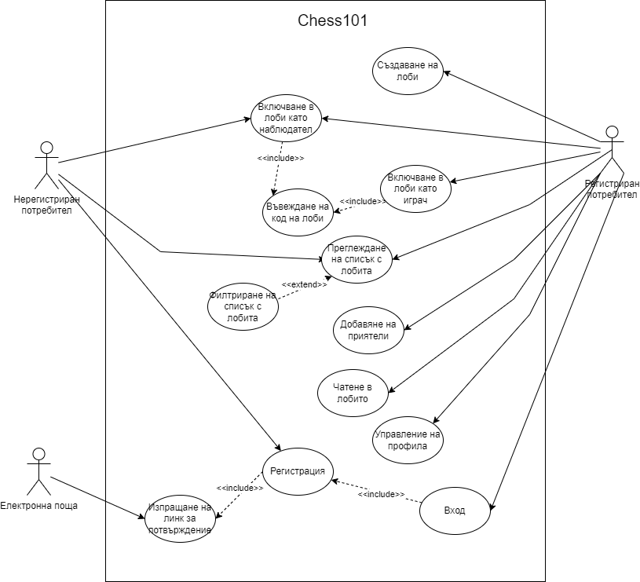

Фигура 1. Диаграма на потребителските случаи.

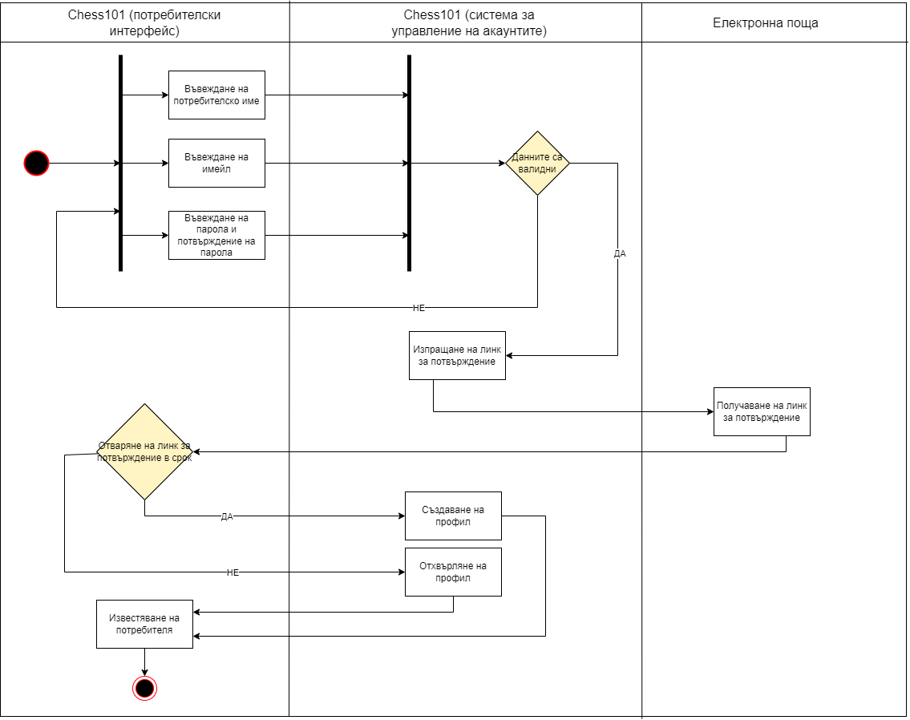

Фигура 2. Диаграма на дейностите за регистрация.

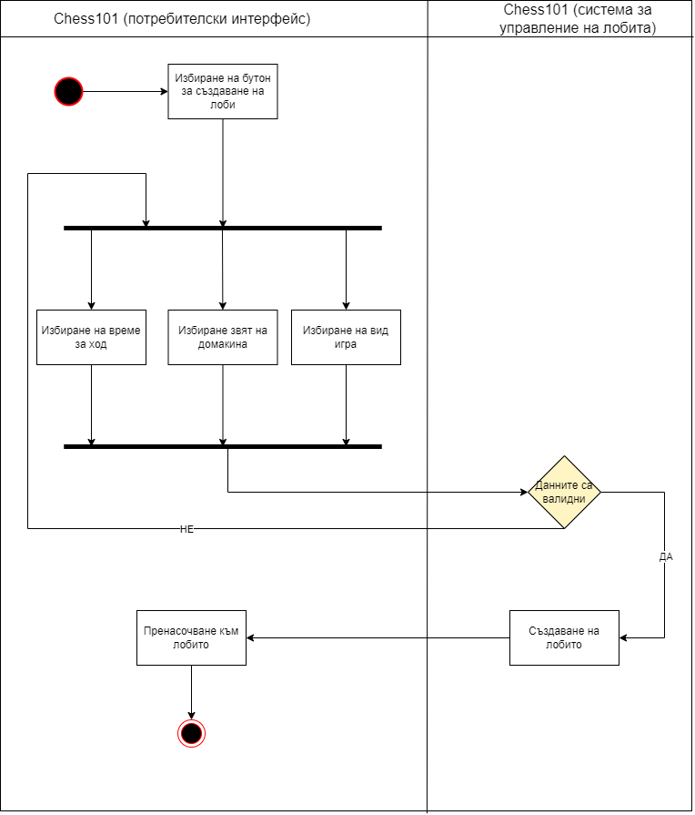

Фигура 3. Диаграма на дейностите за създаване на лоби.

# Речник

* лоби (lobby) – „стая“, която двама потребители (или повече, ако включим и наблюдателите) използват за провеждане на игра
* форма на игра – разновидност на оригиналната игра на шах, която действа по различни правила
* чат (chat) – частна или групова дискусия между потребители в системата
* ранг лист / класация (ranklist / leaderboard) – таблица с потребители, подредени в низходящ ред спрямо техния рейтинг